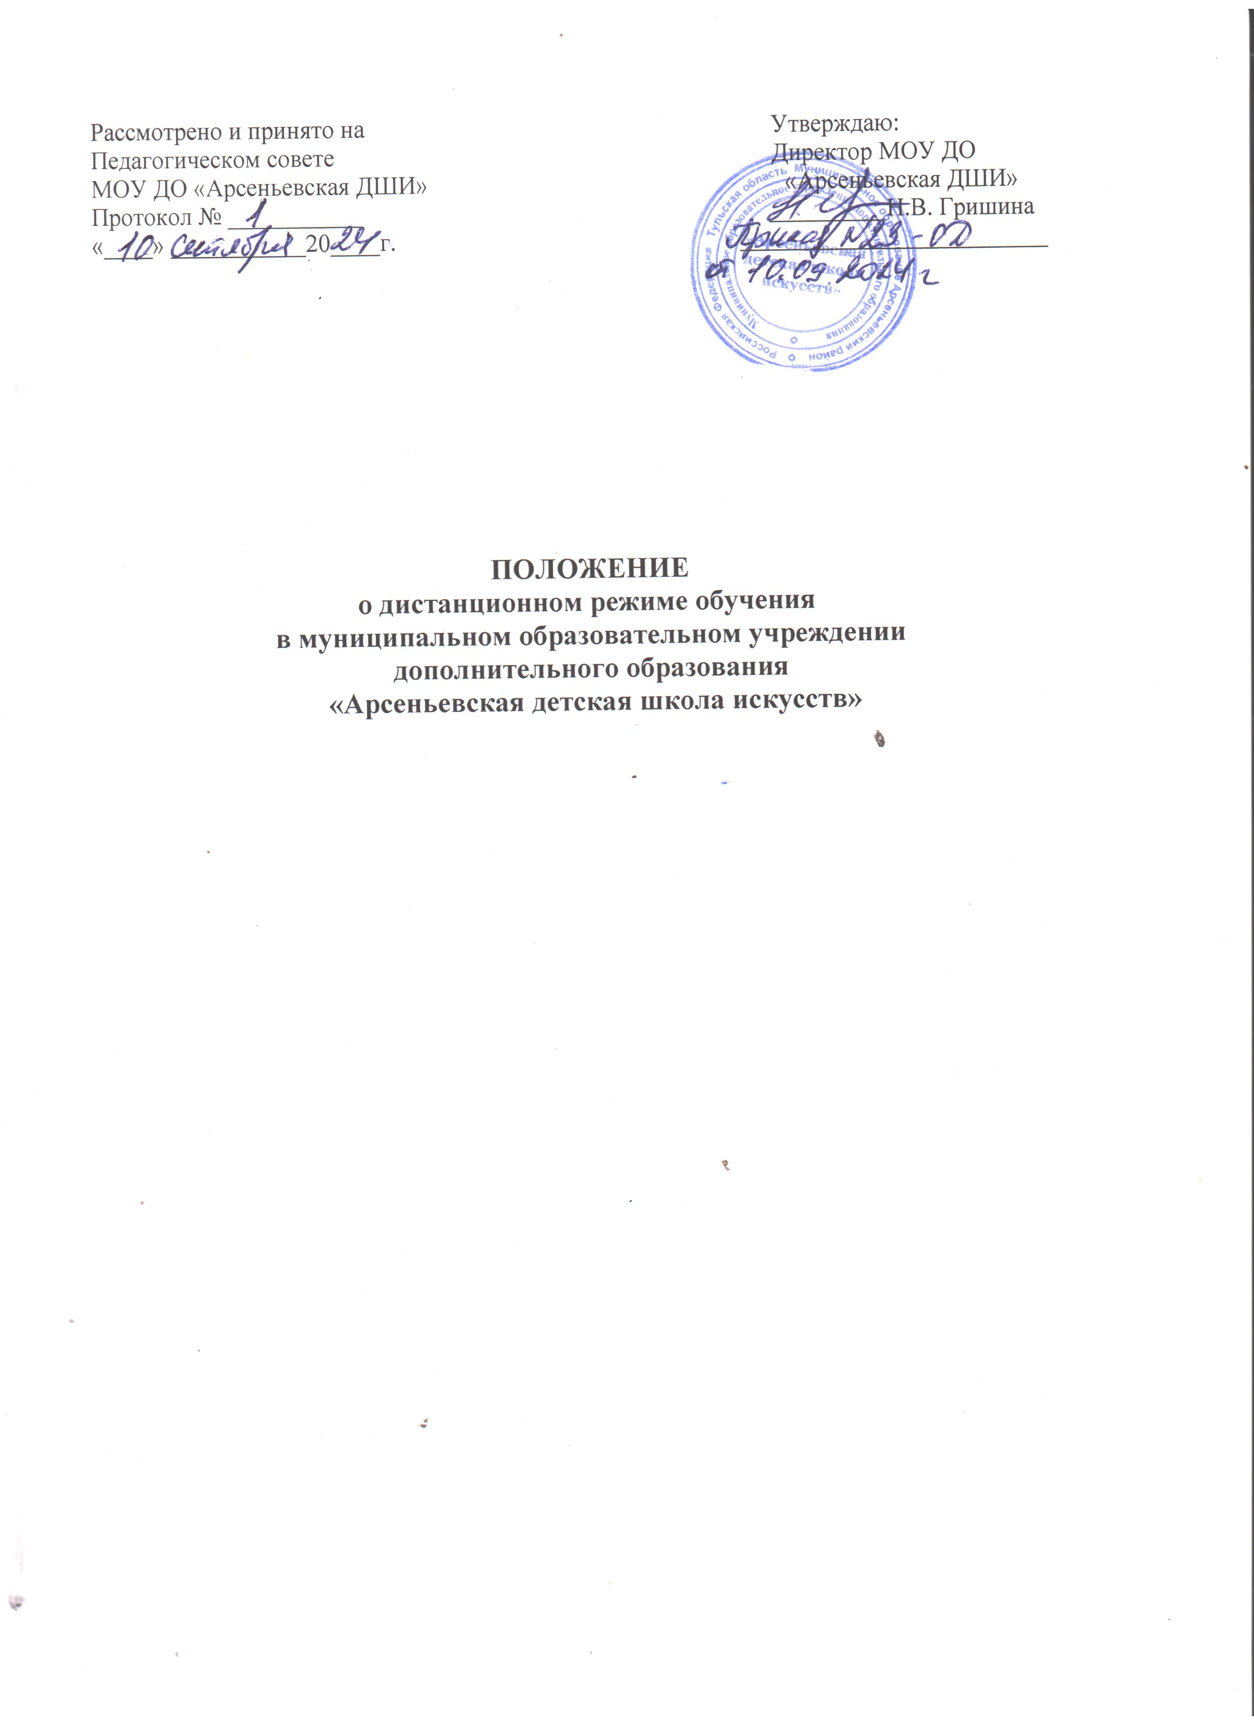

1. Общие положения

Настоящее Положение о дистанционном режиме обучения в ДШИ (далее - Положение) разработано в соответствии Федеральным законом от 29.12.2012 № 273-ФЗ «Об образовании в Российской Федерации» (с изменениями), [Приказом](https://base.garant.ru/404848045/" \l "block_1) Минпросвещения России и Минобрнауки России от 19 мая 2022 г. № 465/345/345, а также Методическими рекомендациями по реализации образовательных программ начального общего, основного общего, среднего общего образования, образовательных программ среднего профессионального образования и дополнительных общеобразовательных программ с применением электронного обучения и дистанционных образовательных технологий, направленными письмом Министерства просвещения Российской Федерации от 19.03.2020 № ГД-39/04 с целью обеспечения реализации дополнительных предпрофессиональных и общеразвивающих программ в области искусств с применением электронного обучения и дистанционных образовательных технологий. Положение направлено на организационно-методическое, материально техническое, организационно-педагогическое обеспечение дистанционного обучения в детских школах искусств (по видам искусств) (далее - ДШИ).

Для целей реализации Положения применяются следующие основные понятия:

Дистанционные образовательные технологии – образовательные технологии, реализуемые в основном с применением информационно телекоммуникационных сетей при опосредованном (на расстоянии) взаимодействии обучающихся и педагогических работников.

Электронное обучение – организация образовательной деятельности с применением содержащейся в базах данных и используемой при реализации образовательных программ информации и обеспечивающих ее обработку информационных технологий, технических средств, а также информационно телекоммуникационных сетей, обеспечивающих передачу по линиям связи указанной информации, взаимодействие обучающихся и педагогических работников.

Под дистанционным обучением понимается реализация дополнительных общеобразовательных программ в области искусств (далее - образовательные программы) с применением электронного обучения, дистанционных образовательных технологий.

Внедрение дистанционного обучения позволяет ДШИ расширить свои возможности в осуществлении образовательной деятельности в различных условиях, в том числе при изменении режимов работы ДШИ (по климатическим, санитарно-эпидемиологическим и другим причинам), в обеспечении эффективной самостоятельной работы обучающихся в период каникулярного времени, в создании условий для разработки индивидуальных траекторий обучающихся.

В периоды особых режимных условий ДШИ обеспечивает переход обучающихся на дистанционное обучение.

ДШИ доводит до участников образовательных отношений информацию о реализации образовательных программ или их частей с применением электронного обучения, дистанционных образовательных технологий, обеспечивающую возможность их правильного выбора.

Видами использования дистанционного обучения являются:

- реализация образовательных программ или их частей с применением исключительно электронного обучения, дистанционных образовательных технологий;

- реализация образовательных программ или их частей с использованием электронного обучения, дистанционных образовательных технологий как вспомогательных средств обучения.

По решению ДШИ реализация образовательных программ может осуществляться путем смешанных форм обучения.

Основными элементами системы электронного обучения, дистанционных образовательных технологий являются: образовательные онлайн платформы; цифровые образовательные ресурсы, размещенные на образовательных сайтах; видеоконференции; вебинары; skype – общение; email; облачные сервисы; электронные носители мультимедийных приложений к учебникам; электронные пособия, разработанные с учетом требований законодательства РФ об образовательной деятельности.

Формы электронного обучения, дистанционных образовательных технологий, используемые в образовательном процессе, находят отражение в рабочих программах по соответствующим учебным предметам.

В обучении с применением электронного обучения, дистанционных образовательных технологий используются следующие организационные формы учебной деятельности: лекция, консультация, семинар, практическое занятие, контрольная работа, самостоятельная внеаудиторная работа, исследовательская работа и др.

Сопровождение предметных дистанционных курсов может осуществляться в следующих режимах: - тестирование on-line; - консультации on-line; - предоставление методических материалов; - сопровождение off-line (проверка тестов, контрольных работ, различные виды текущего контроля и промежуточной аттестации).

При использовании электронного обучения и дистанционных образовательных технологий осуществляются следующие виды учебной деятельности:

- самостоятельное изучение учебного материала;

- учебные занятия (лекционные и практические);

- консультации;

- текущий контроль;

- промежуточная аттестация.

2. Организационно-методическое обеспечение дистанционного обучения Переход на дистанционное обучение устанавливается приказом директора ДШИ.

ДШИ, обеспечивая дистанционное обучение:

- формирует расписание занятий на каждую неделю в соответствии с учебным планом по каждому учебному предмету, предусматривая дифференциацию по классам и сокращение времени проведения урока до 30 минут;

- информирует обучающихся и их родителей (законных представителей) о реализации образовательных программ или их частей с применением дистанционного обучения, в том числе знакомит с расписанием занятий, графиком проведения текущего и промежуточного контроля по учебным предметам, проведения консультаций;

- организует ведение учета результатов образовательного процесса на бумажном носителе и/или в электронной форме. Согласие родителя (законного представителя) несовершеннолетнего обучающегося на организацию учебного процесса в форме дистанционного обучения подтверждается документально.

При реализации образовательных программ с применением электронного обучения и дистанционных образовательных технологий ДШИ обеспечивает при необходимости внесение соответствующих корректировок в рабочие программы учебных предметов и (или) учебные планы в части изменения календарных, календарно-тематических планов, графика промежуточной аттестации, форм обучения (лекция, онлайн-консультация, контрольная работа, онлайн-конференция, вебинар и другие), использования технических средств обучения.

В случае возможности организации дистанционного обучения в форме онлайн-конференций, вебинаров сохраняются мелкогрупповые (групповые) формы проведения занятий по соответствующим учебным предметам. Оценка качества реализации программ включает в себя текущий контроль успеваемости, промежуточную и итоговую аттестацию обучающихся.

В качестве средств текущего контроля успеваемости могут использоваться контрольные работы, устные опросы, письменные работы, тестирование и др. Текущий контроль осуществляется в дистанционном режиме и оценивается по итогам выполненной работы.

Промежуточная (годовая) аттестация в режиме дистанционного обучения может осуществляться по текущим отметкам.

Итоговый контроль обучающихся осуществляется в соответствии с локальным актом, регламентирующим порядок и формы проведения итоговой аттестации обучающихся, освоивших общеобразовательные программы, действующим в ДШИ.

Дистанционное обучение обеспечивается разработанным учебным, учебно-методическим материалом, позволяющим осуществить педагогический процесс в дистанционном формате в соответствии с реализуемыми образовательным программами.

Дистанционное обучение может быть организовано в следующих формах: - чат-занятия

- учебные занятия, осуществляемые с использованием чаттехнологий.

Чат - занятия проводятся синхронно, то есть все участники имеют одновременный доступ к чату.

- веб-занятия

- дистанционные уроки, конференции, семинары, деловые игры, лабораторные работы, практикумы и другие формы учебных занятий, проводимых с помощью средств телекоммуникаций и других возможностей Интернет.

- консультации

- форма индивидуального взаимодействия преподавателя с обучающимся (могут быть очными (on-line) и заочными (offline);

- организация переписки через электронную почту с целью индивидуального и группового общения;

- самостоятельное изучение учебного материала.

Самостоятельное изучение материала составляет основу дистанционного обучения. Время на самостоятельное изучение учебного материала определяется программой обучения с использованием дистанционных образовательных технологий.

3. Материально-техническое обеспечение дистанционного обучения

При реализации образовательных программ с применением электронного обучения, дистанционных образовательных технологий ДШИ обеспечивает доступ обучающихся к электронной информационной образовательной среде, представляющей собой совокупность информационных технологий, телекоммуникационных технологий, соответствующих технологических средств, необходимых и достаточных для организации опосредованного (на расстоянии) взаимодействия обучающихся с преподавателями, а также между собой.

ДШИ самостоятельно определяет набор электронных ресурсов и приложений, которые допускаются в образовательном процессе. Организация дистанционного обучения обеспечивается соответствующим техническим оборудованием.

В случае необеспеченности отдельных учащихся достаточным оборудованием решение об обеспечении дистанционного обучения для таких учащихся решается в индивидуальном порядке.

4. Организационно-педагогическое обеспечение дистанционного обучения При переходе на дистанционное обучение с педагогическими работниками заключаются соглашения к трудовым договорам, в которых устанавливаются: новые условия труда, права и обязанности, ответственность, определенные для работодателя и работника в условиях применения дистанционного обучения.

При переходе на дистанционное обучение ДШИ через ответственных лиц:

- актуализирует имеющиеся в электронном виде учебные и методические материалы по использованию электронного обучения и дистанционных образовательных технологий для обучающихся, педагогических и административных работников, ответственных за организацию учебной деятельности;

- обеспечивает создание (при необходимости) тестовых заданий, публикацию объявлений, сбор и обработку письменных работ обучающихся, а также организацию текущей и промежуточной аттестации и фиксацию хода образовательного процесса. ДШИ разрабатывает формы расписаний учебных занятий, проводимых в рамках дистанционного обучения, формы отчетов педагогических работников о проведенных занятиях, формы учета посещаемости и успеваемости учащихся (при необходимости). Педагогические работники:

- планируют свою деятельность с учетом системы дистанционного обучения, создают простейшие, нужные для обучающихся, ресурсы и задания; - выражают свое отношение к работам обучающихся в виде текстовых или аудио-рецензий, устных онлайн-консультаций.

К другим способам использования дистанционных образовательных технологий в ДШИ можно отнести следующие:

- дистанционную поддержку обучающихся с ограниченными возможностями здоровья;

- дистанционные консультации;

- организацию самостоятельной внеаудиторной работы обучающихся в период карантина;

- организацию реализации отдельных учебных предметов за пределами осваиваемой образовательной программы с использованием дистанционного обучения;

- организацию занятий с использованием дистанционных образовательных технологий для пропускающих школьные уроки обучающихся по причинам болезни;

- реализацию индивидуальных учебных планов с использованием дистанционного обучения.

5. Функции обучающихся и родителей в период дистанционного обучения

В период дистанционного обучения обучающиеся обязаны добросовестно осваивать образовательную программу, осуществлять самостоятельную подготовку домашних заданий.

Связь обучающихся с педагогическими работниками осуществляется посредством контактных телефонов, электронной почты.

Родители (законные представители) несовершеннолетних обучающихся осуществляют контроль выполнения детьми заданий в режиме дистанционного обучения. Родители (законные представители) несовершеннолетних обучающихся несут ответственность за жизнь и здоровье детей в период дистанционного обучения.

6. Заключительные положения

Настоящее Положение вступает в силу с момента его утверждения и действует до принятия нового.

В Положение могут быть внесены необходимые изменения и дополнения. Положение доводится до сведения обучающихся, родителей (законных представителей) несовершеннолетних обучающихся путем размещения на официальном сайте в сети интернет и при приеме в ДШИ.